Знание laravel 5.8 , Vue 2.0 , JS , PHP, MySQL, postgresql

Как выглядит инфрастурктура

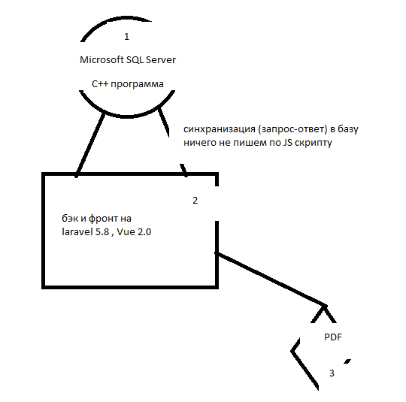

1 – сервер где крутится БД + оболочка написанная на сях, в годах 2000х

2 – это современное решение, берущее данные через написанный JS скрипт из БД на сервере 1

в архиве в папке app/nodejs/sync.js

3 – генерация отчетов в PDF

в архиве в папке resources/views/pdf